Муниципальное общеобразовательное учреждение
«Лицей №24 имени Героя Советского Союза А.В. Корявина»

Третьи районные образовательные
Рождественские чтения

«ТРУДИМСЯ НА БЛАГО ОТЕЧЕСТВА»

Сценарий творческой постановки

«Боль и слава Родины в сердце моём»

Автор сценария, режиссер- постановщик, педагог дополнительного образования высшей квалификационной категории Кравчук О.Н

г. Сергиев Посад
2006
Выступают: Театральная студия лицея №24 «Славянский ковчег», руководитель Кравчук О.Н.; Детско-юношеский хор благочиния г. Сергиева Посада, руководитель Маленцова С.В.

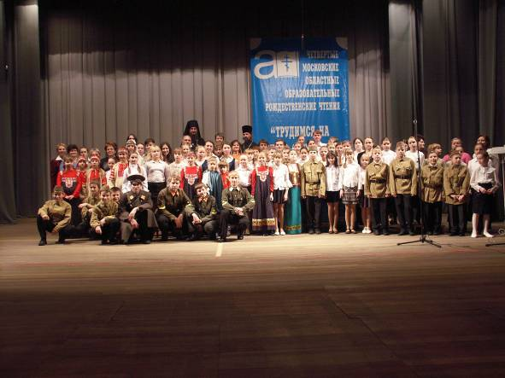

Рассвет, музыка, щебетанье птиц, крик петухов. Хор выходит под музыку рассвета

Ж Н И В Ь Ё
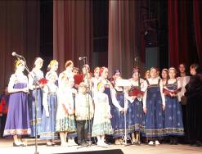
Хор. Мать Мария
По полю ходила.
По полю ходила,
Весть носила.
Весть носила
У Бога просила:
«Боже наш, Божа!
Уроди нам, роже,
Ржички пашенички
В кажнем колосичке.
В поле зерно,
В доме добро».

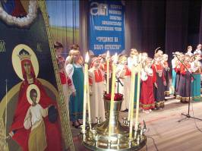
Ой, рано-рано солнышко восходит,
А ещё раньше плуженёк выходит.
А за тем плуженьком сам Христос ходит.
Пророк Илья коней погоняет,
В чёрную межу жито роняет.
Богородица крест носит,
Крест носит, Бога просит:
−Зароди, Боже, рожь и пшеницу,
На всю великую пашницу!

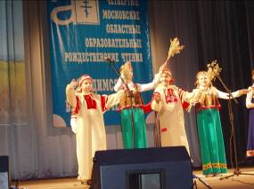
Дети поют. Святой Илья, по межам ходи,
По межам ходи, жито роди.
Жито роди, ребят к себе проси,
Ударьте, ребятки, во ладошки,
Чтоб ладошки да засвербели,
Чтоб колосочки зазвенели.

Расти, рожь, большая -
Вот такая!
Расти, копа золотая -
Вот такая!

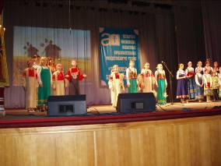
Дети поют. Нива золотая,
Добра медовая,
Принеси нам хлеба,
Стебелёк до неба!

И говорило аржаное жито,
В чистом поле стоя:
Не хочу я, аржаное жить,
Да в поле стояти,
Не хочу я, аржаное жито,

Да в поле стояти,
Колосом махати,
А хочу я, аржаное жито,
Во пучок взвязаться,
В засенку ложиться.
А чтоб меня, аржаное жито,
Во пучок взвязали,
З меня рожь выбирали.

Житу в поле не стоять,
Наливным колосом не махать.
Во пучок жито завязать,
Из ржаного рожь выбирать.

Есть кому жать,
Во стога метать,
В закрома ссыпать,
Жней награждать.

Под песню выходят жнеи

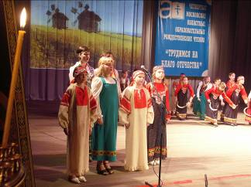
Хор. На дворе не рано
Солнышко вставало.
А мы раньше встали
И в копы поклали.
Жнеи молодые
Серпы золотые.
По месяцу жали,
Серпы выясняли.

Жнеи. У нас серпы-то золотые,
А мы жнеи молодые
Время жито жать,
Во снопочки вязать,
На ток возить,
Цепами молотить,
У печи сушить,
Тесто месить,
Пирогами всех кормить.

Мы пришли с вострыми серпами,
С белыми руками,
С мягкими хребтами.

Серпок, серпок!
Не режь, серпок, мои белые ручки,
А режь, серпок, золотое житцо.

Пора к работе приступать.

Дай же нам, Бог,
Хлебушка род!
Дай же нам, Бог,
Добрый примолот:
Высокими копами,
В клети коробами,
На столе пирогами!

Жнеи готовятся жать, звучат слова, затем музыка и песня

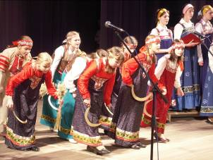

Серпы золотые,
Жнеи молодые,
Веселенько жали,
Серпочки мелькали
Хор. Припев. Жнем, жнем, берём. Берём,
Жнем, жнем, снопы кладём.
Будем жито жать,
Во снопочки вязать.
Припев.
В сарай возить,
На колоду садить.
Припев.
Цепами молотить,
В печах сушить.
Припев.
В квашне творить,
Пирогами все кормить!
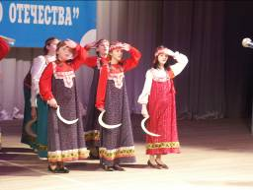
Жнеи. Жали мы, жали,
Жали, пожинали,
По месяцу жали,
Серпы поломали,
В краю не бывали,
Людей не видали.

А мы межи сжинали густы,
Да стоги ставили высоки.
А мы пшеничку повязали
Во скирды ровные склали.
А мы сто копён ярова овса,
Да нажали ржи да за два ста.
А мы без сметы жито, ячмень
Увезли с широких полей.
А мы горы распахали,
Чёрны леса повырубали.
А мы красны мосты намостили,
Быстры реки во моря слили.
А мы худослетье победили,
Всех пирогами угостили.

Под песню жнеи идут к снопу, наряжают его красной лентой

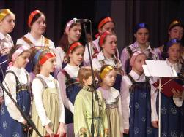

Хор. Ой, жали мы, жали, жали-пожинали,
Жнеи молодые, серпы золотые.
Ой, жали мы, жали, жали-пожинали
Пашню широкую, ниву долговую.
Ой, жали мы, жали, снопочки вязали,
Снопочки вязали, в копны собирали.
Снопы молотили, к мельнику возили,
Хлебы выпекали, гостенёчков ждали.

Дети выстраиваются в четыре колонны пока звучат слова:

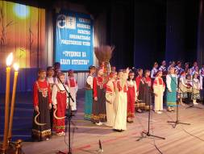

Пора нам всем домой идти,
Потеряла заря ключи, на дворе-то темнеет.

Не катися, мое солнышко,
Не катися, моё красное, -
Мне домой далеко идти.
Наши поля широкие,
Наши нивы раздольные,
Пойду, млада, я дорогою,
Дорогою широкою,
Пущу голос дубравою,
Пусть услышит моя маменька
С высокого терема,
В окошечко глядючи.

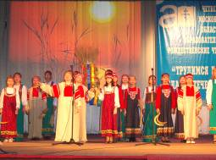

Хор. Пора, пора домой идти – 2р.
Меня дома дожидаются – 2р.
И папенька, и маменька. – 2р.

Хор. «Зелёная рощица».

Ведущий (из-за кулис). О, русская земля, любовь моя, мать моя, кормилица моя, сколько ты дала русским людям, а взамен твои сыновья-труженики, хлебопашцы, ремесленники всегда защищали тебя от набегов врагов. И поле, которое кормило русского человека, становилось местом битвы: поле Куликово, Бородинское поле, Прохорово поле и ещё тысячи других полей, где совершали трудовой и ратный подвиг наши предки. Судьбы миллионов людей слились воедино на этих полях славы. Для многих из них они стали последним земным пристанищем. Жива и неподвластна времени память о подвигах народа в битве за свободу Отечества.
Ведущий. О, соловей, летняя птица, вот бы тебе, соловей, пеньем своим прославить великого князя Димитрия Ивановича и брата его Владимира Андреича. Они ведь сыновья храбрые и полководцы прославленные, под звуки труб их пеленали, под шлемами лелеяли, с конца копья они вскормлены, с острого меча вспоены.
Ведущий. Братья и друзья, сыновья земли Русской! Соберёмся вместе, возвеселим Русскую землю, отбросим печаль и вспомним давние времена, и восхвалим победу великого князя Димитрия Ивановича и брата его, князя Владимира Андреича.

На сцену выходит князь Димитрий и князь Владимир

Ведущий. С давних пор земля русская была невесела: от Калкской битвы до славной битвы Куликовской тоской и печалью охвачена, плачет, сыновей своих, поминая – князей и бояр, и удалых людей, которые оставили дома свои, жён и детей, и всё достояние своё и, заслужив честь и славу мира этого, головы свои положили за землю за Русскую и за веру христианскую.
Ведущий. Главными недругами Руси в ту пору были монголо-татарские ханы. Набеги становились все чаще, варвары истощали Русь.
Наступило великое и трудное время: Русь начинала решительную борьбу со всей силой ордынской. Эта борьба должна была или ещё более возвеличить Русь и Москву, или совсем погубить их.

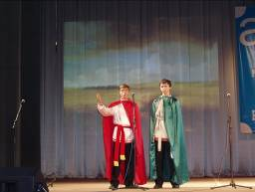
Дмитрий. О, Господи, Ты – Всемогущий и Всесильный, крепкий в битвах, воистину Ты Царь Славы, сотворивший небо и землю, не оставь нас в беде, простри Руку Свою и помилуй нас. Посрами врагов наших и оружие их притупи. Помяни, Господи, милость Свою, которую Ты от века изливаешь на род христиан.

(На сцену стремительно выходит гонец Андрей Попов)

Попов. Великий князь, плохие вести: дошли до нас угрозы Мамая. Собирается он истребить государство русское, в пепел превратить города и селения. Камня на камне не оставить от христианских церквей, а тех, кто живой останется, грозится обратить в свою веру.
Дмитрий. Сторож мой верный, не можешь ли ты сказать, какова на деле рать Мамаева?
Попов. Я и сам хотел это увидеть, для того тайком объехал расположения татарских ратей. Конца и края им не видно. От топота конницы земля трясётся.
Волынец. Страшное горе сокрушает Россию.
Дмитрий. Ордынская власть не прочная и держится только на раздорах русских князей.

На сцене под колокольный звон собираются воины под слова князя Димитрия

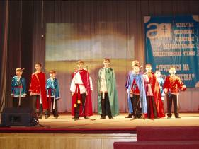

- Собирайтесь, князья русские и воеводы великие! Пойдём против этого окаянного и безбожного, нечестивого и мрачного Мамая за православную веру христианскую, за святые церкви и за всех младенцев и старцев, и за всех христиан нынешних и будущих. Пусть летит клич над городами и сёлами русскими!
- Поднимайся, русское воинство!
- Собирайтесь, ополченцы!
- Всем собраться под стягом великого князи Димитрия!
- Идти на Москву, затем на Коломну!
- Как долгожданен этот зов! Как опостылело русским людям ненавистное татарское иго!
- Били шведов, били немцев, но на монголо-татар ни разу не поднимались.
- Вот он, священный час, - позвала Москва!
Владимир. От края и до края сплотилась Русь! Господи, услышь мольбу нашу о помощи! Боже, на помощь приди к нам. Пусть покроются враги наши стыдом и позором и узнают, что Имя Твоё – Господь, что Ты Един во всей земле!
Дмитрий. Быть битве великой! Братья, князья! Наступает время великой борьбы! Никто наперёд не знает, какая судьба ждёт человека на поле брани, но душа повелевает и подсказывает разум - принять Божье благословение. Брат мой, князь Владимир Андреевич, и все князья, собирайтесь, поедем к Живоначальной Троице на поклон к отцу моему духовному, старцу Сергию, получить отеческое благословение.

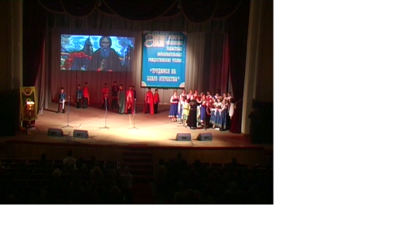

ХОР. 1. Кант «Тихий Свет на Маковце».
2. Молитва преп. Сергию.

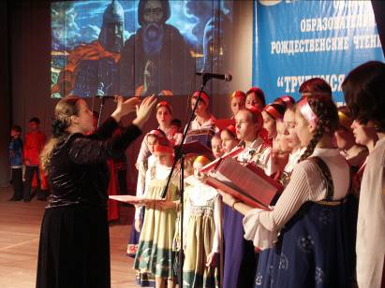

Под слова Волынца на сцену выходят княжны и дети

Дмитрий Волынец. Великий князь, небывалый случай: на клич откликнулись города Ростов, Углич, Кашин, Касимов, Владимир, Муром, Переславль-Залесский – князья этих городов ещё недавно все были в ссоре. Даже дальние города прислали свои дружины: Великий Устюг, белозерцы, псковичи, такие всегда независимые новгородцы. Все почувствовали общую беду! В едином порыве поднялась страна против басурман, встала под злато-чёрный стяг князя московского. Отошли в сторону пустые споры, кровавые распри!

Дмитрий. Пора в поход.

Все встают на колени, читаются молитвы

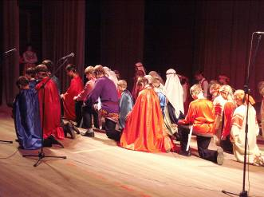
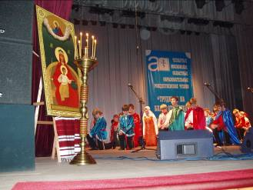

Дмитрий. Господи, Боже наш, Владыко великий, к Тебе Единому прибегаем, нашему Спасителю и благодетелю, ибо Твоею рукою созданы мы. Знаю я, Господи, что прегрешения мои уже покрывают голову мою и теперь помилуй, не оставь нас, грешных, не отступи от нас. Суди, Господи, притесняющих меня и оборони от борющихся со мною; возьми, Господи, оружие и щит на помощь мне. Дай же мне, Господи, победу над моими врагами, пусть и они познают славу Твою.

Владимир. О, Пресвятая Госпоже Богородице, не отдай городов наших в разорение злобным врагам, да не осквернят святых Твоих церквей и веры христианской. Умоли Христа Бога нашего, чтобы смирил Он сердце врагам нашим, да не будет рука их над нами. И Ты, Божья Матерь, пошли нам Свою помощь и честною Своею Ризою покрой нас, чтобы не страшились мы ран. Ныне вступаем против безбожных язычников, умоли же Ты Сына Своего, Бога нашего.
Дмитрий. Истинные охранители, святые князья русские, православной веры христианской поборники, родители наши, благоверные Борис и Глеб и святой Владимир. Вы имеете дерзновение предстоять Христу, помолитесь о нашем горе, ибо великое нашествие грозит нам, детям вашим, ныне помогите нам!

Все встают

Дмитрий. Пора, братья мои! (Жены с детьми подходят к воинам)

сцена прощания

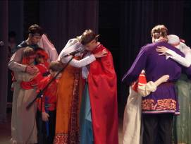
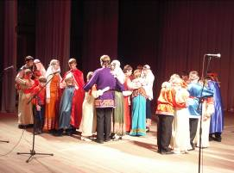

Дмитрий. Жена, удержись от слёз. Если Бог за нас, то кто против нас! Пора, пора, братья мои!

Воины уходят. Жены с детьми, провожая, смотрят им вслед, затем тоже уходят

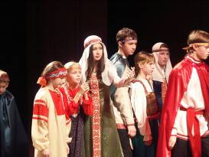

Ведущий. И пришло утро 8 сентября лета 1380-го, день Рождества Пресвятой Богородицы. На рассвете сгустился туман. На противоположном холме появилось вражеское войско. В самом начале боя из ордынских рядов выехал вперёд всадник – поединщик Челубей, богатырского роста, необыкновенно широкий в плечах, он казался страшным и непобедимым.

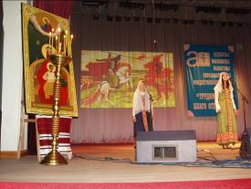

Ведущий. Из русских рядов выехал тоже всадник, его покрывала монашеская одежда – это был монах Пересвет, богатырь и храбрец, прославленный за силу и мужество, решивший умереть за Русскую землю. Вскачь на конях помчались противники друг против друга. Раздался треск ломающихся копий, вздыбились кони. От страшного удара Челубей упал на землю замертво, а Александр Пересвет был смертельно ранен, но усидел в седле.
Ведущий. Воскликнул великий князь: «Настал час храбрость свою каждому показать», - и стегнул каждый воин своего коня, и воскликнули все единогласно: «С нами Бог! Боже праведный, помоги нам!». Оба войска бросились в сражение, и началась великая битва. Сошлись грозно две силы, жестоко уничтожая друг друга. И воссияли кровавые зори, трепетали сверкающие молнии от блеска мечей. И был треск и гром великий от переломленных копий и от ударов мечей.

На сцену стремительно выходят Владимир и Волынец

Ведущий. В один только час, в мановение ока, сколько тысяч погибло душ человеческих, созданий Божьих! Воля Господня свершается: час и третий, и четвёртый, и пятый, и шестой крепко бьются, не слабея, христиане.

Владимир. Смотри, Дмитрий Волынец, татары явно начали одолевать, уже подрубили великокняжеское знамя, бесчисленное множество русских трупов устилает Куликово поле. Воины нашего засадного полка рвутся в бой, плачут от бессильной ярости.

Дмитрий Волынец. Ветер против нас! Не время ещё, князь, не время!

Владимир. Так какая же польза в стоянии нашем, какой успех будет у нас, какую пользу и кому мы принесём? Уже легли мёртвыми наши русские полки!
Волынец – Беда, княже, велика, но ещё не пришёл наш час. Начинающий раньше времени вред себе принесёт. Подождите немного, буйные сыны
русские, наступит ваше время, ибо будет вам с кем силою померяться. Ныне же повели, княже, каждому воину Богу молиться прилежно и призывать святых на помощь.
Владимир. Боже, Отец наш, сотворивший небо и землю, помоги народу христианскому. Не допусти, Господи, радоваться врагам нашим!

На сцену выходит княгиня

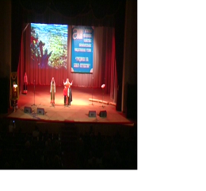
Ведущий. Настал седьмой час, вражеская сила начала одолевать. Вот уже из знатных мужей многие перебиты богатыри русские и воеводы, и удалые люди, будто деревья дубравные клонятся к земле под конские копыта. Многие сыны русские сокрушены и самого великого князя ранили сильно.

Княгиня. Господи, Боже мой, Всевышний Творец, взгляни на моё смирение, удостой меня, Господи, увидеть вновь моего государя, славнейшего среди людей великого князя Димитрия Ивановича. Помоги же ему, Господи, Своей Твёрдой рукой победить вышедших на него супротивников. Уныла русская земля и нет уже у неё надежды ни на кого, но только на Тебя, Всемилостивого Бога. Я же, грешная, имею две отрасли малых, князя Василия и князя Юрия. Возврати, Господи, отца детям моим, великого князя, здоровым. Тогда и земля наша спасётся, и они будут благословенно царствовать.
Ведущий. В шестой час этого дня видно было, как над полем разверзлось небо, из которого вышло облако, будто багряная заря над войском великого князя, скользя низко. И открылись из облака руки ангельские, и те руки распростёрлись над великим полком. Облако то много венцов держало и опустило их на войско, на головы христиан.

Песня «Ой, трава зелёная»

Ой, трава зелёная, утро раннее,
Стрелами калеными степь изранена,
Тело добра молодца пало на траву,
Порубали половцы буйну голову.
Отгулял по воле он с девицей - красой.
Не умыться более утренней росой,
Статью молодецкою не смущать княжон,
Саблей половецкою зацелован он.

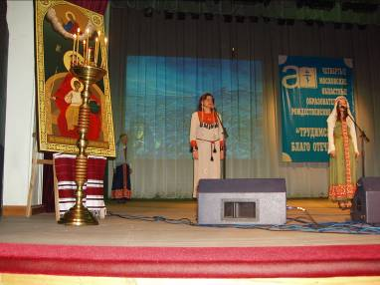

Княгиня – Страшно, братья, и жалостно видеть, как текла кровь человеческая, будто вода, а трупы человеческие лежали как сенные стога, быстрые кони не могли скакать и в крови по колено брели, а реки три дня кровью текли.

Поцелуи жгучие не снесла броня,
Ой, ты степь колючая, степь привольная,
И от ветра пыльного, и от злых ворон,
Сбереги, ковыльная, богатырский сон.

Выходит Димитрий и вдовы

Пусть травой укутанный витязь выспится,
Может, в пору лютую он подымится
Встанет и расправится; Боже, воскреси,
Чтобы жили счастливо во святой Руси.

Вдовы.
- О Дон, Дон, быстрая река, прорыла ты каменные горы и течёшь в землю Половецкую. Принеси на своих волнах моего господина Микулу Васильевича ко мне.
- Вот уже веселие моё поникло в славном городе Москве, и уже не увижу я своего государя Тимофея Всеславича живым!
- Для нас обеих солнце померкло в славном городе Москве, домчались к нам с Дона горестные вести, неся великую печаль: повержены наши удальцы на поле Куликовом на реке Непрядве.
- Москва, Москва, быстрая река, зачем унесла на своих волнах ты мужей наших от нас в землю Половецкую!
Княгиня. Можешь ли ты, господин князь великий, вёслами Днепр загородить, а Дон шлемами вычерпать? Замкни, государь, у Оки-реки ворота, чтобы больше не ходили к нам басурманы поганые. Ведь мужи русские сложили головы на поле Куликовом!

Дмитрий. Братья, князья и бояре, и воеводы, и младшая дружина, русские сыны, суждено вам место на поле Куликовом на реке Непрядве. Положили вы головы свои за землю русскую, за веру христианскую. Простите меня, братья, и благословите в сей жизни и в будущей. Слава Тебе, Высший Творец, Царь Небесный, милостивый Спас, что помиловал нас грешных, не отдал в руки врагов наших.

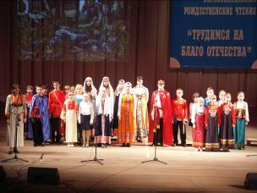

Песня « Куликово поле»
Помнят наши предки, помнят наши деды,
Помнит наша Церковь, Господа моля:
Куликово поле – русская победа,
Куликово поле – русская земля.
Движутся хоругви в утреннем тумане,
Скоро содрогнется от сраженья твердь.
Поле русской славы, поле русской брани,
Поле русской жизни, победившей смерть.
Как же мы дожили до такого, братцы:
Стонет Русь под гнетом черной саранчи.
Значит снова русским за оружье браться,
Значит снова русским доставать мечи.
Будет Русь святая крепкой и свободной,
И от силы русской вздрогнет сатана.
Вновь среди дружины встанет царь законный,
Куликовым полем станет вся страна.
Разольется сила молящего гласа,
Прогремит над миром славный русский час.
Выйдет рать святая вновь со стягом Спаса –
Куликово поле впереди у нас.
Вопреки всем бедам, всем лихим злодеям,
Тем, кто к христианам злобою кипит,
Куликово поле вспомним и прозреем,
И святыня эта нас соединит.
И куда б не шёл я, и куда ни еду,
В сердце православном Родины поля.
Куликово поле – русская победа,
Куликово поле – русская земля.
(Сл. и муз. Геннадия Пономарева)

- Ни руки, ни ноги, ни человеческое тело одерживает победу, а бессмертная душа, которая правит и руками, и ногами, и оружием.
- И если душа воина велика и могуча, не предаётся страху и не роняет свое достоинство на войне, то и победа несомненна.
- Генералиссимус А. Суворов учил русских воинов:
- Чудо-богатыри – покой, опора и слава Отечества! С нами Бог.
- Молись Богу - от Него победа!
- До издыхания будьте верны Богу, Государю и Отечеству.
- Убегай от роскоши, праздности и корыстолюбия.
- Закаляй и береги богатырское здоровье, особливо от распутства .
- Дух укрепляй в вере отеческой, православной.
- Безверное войско учить – что железо перегорелое точить.
- Воздай честь небу, потом земле.
- Научись заранее прощать ошибки других и никогда не прощай себе – своих.
- Победи себя – будешь непобедим!
- Русский воин знает три сестры: веру, любовь и надежду, с ними слава и победа, с ними Бог!

Великая Отечественная война

От хребтов Кавказа до Урала
Дальними дорогами пыля,
Ты не раз на бой сынов скликала,
Русская земля!
И всегда, цела и невредима,
Сыновей бессмертьем наделя,
Ты вставала из огня и дыма,
Русская земля!

- Мужеством исполнены страницы истории Родины нашей.
Высочайшей вершиной этого мужества стала Великая Отечественная война.

РУССКИЙ ПОЛКОВОДЕЦ

- В самые трудные времена России Бог посылал на помощь людям героев-полководцев, таких как Александр Невский, Димитрий Донской, Минин и Пожарский, Кутузов, Суворов, адмирал Ушаков, Георгий Жуков. Это люди, которые свою силу духа, свой ум отдали на служение своему народу.
- Так же как и генералиссимус А. Суворов, маршал Жуков «положил руку на сердце солдата и изучил его биение».

- Зимой 1941года Жуков направился в небольшой городок, где временно разместился штаб армии.

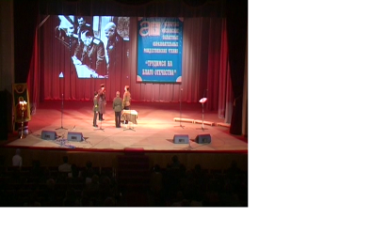
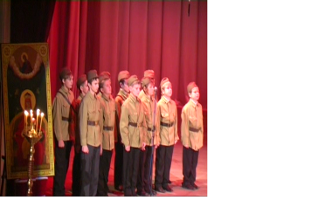
- Товарищ генерал, на Можайском шоссе прорыв, 54 танка идут прямым ходом на Москву и с ними колонна бронемашин и грузовиков с солдатами.

Жуков. Что будем делать? Немцы идут к Москве. Как вы могли не укрепить стратегически важное шоссе, не закрыть танкоопасное направление!… Такую колонну трудно остановить! Сейчас нет никакой возможности бросить им войска наперерез… Есть ли бомбардировщики на аэродроме?
- Есть, но израсходованы бомбы. Ни одной не осталось.
- Можно транспортные ТБ-3, послать в Москву на склады?

Жуков. Не успеть… Готовьте десант.

- Товарищ генерал, парашютов нет.

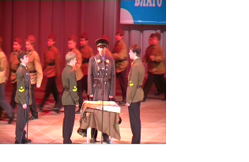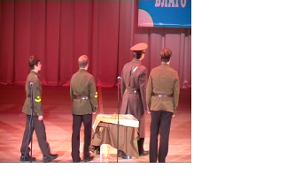

Жуков. Готовьте десант! Когда я ехал сюда, видел на марше только что прибывший полк сибиряков недалеко от аэродрома. Задержать его и повернуть к самолётам! Едем туда!

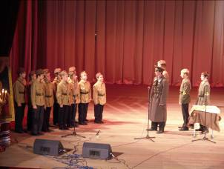

Жуков (перед солдатами). Братья! Колонна немецких танков прорвалась к Москве и скоро будет в столице…. Нет никаких средств их остановить. Я не могу вам приказать пойти на такое…. Я прошу вас…. Нужны только добровольцы. Вон в тех машинах собраны противотанковые ружья, гранаты и взрывчатка…. Ставлю задачу, равной которой не было в истории войн и, наверное, не будет…. На бреющем полёте надо выбросить десант в глубокий снег перед танковой колонной и остановить её. Нужно будет прыгать без парашютов – их нет…. Нет у нас и иного выхода. Добровольцы! Три шага вперёд!
- Колыхнулся и единым монолитом весь полк сделал три шага. Ни одного человека не осталось на месте.

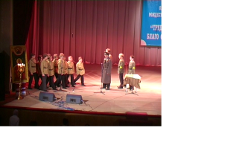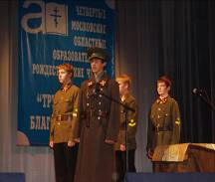

Жуков. С Богом! Не могу себе представить ни американца, ни англичанина, ни даже немца, который добровольно без парашюта прыгает с самолёта! Таких солдат нет ни в одной армии мира! И никогда не будет.

Солдат. Когда последний самолёт оторвался от земли, Жуков сжал икону Божией Матери, которую носил с собой с самого начала войны.

Солдат. Немецкая колонна двигалась по заснеженному шоссе. Вдруг впереди появились низко летящие русские самолёты – они, словно собираясь приземлиться, стлались над самой землёй.
Солдат. На высоте нескольких метров из самолётов как гроздья посыпались люди. От их падения снег вздымался, как после взрывов снарядов, люди кувыркались в снежных вихрях и тут же вступали в бой.
Солдат. Призраки в белых полушубках бросались под танки со связками гранат, стреляли из противотанковых ружей и автоматов, сея панику и смерть в немецкой колонне. Атака была столь стремительной, что немцы не сразу смогли организовать отпор.
Солдат. Лишь спустя некоторое время немцы сумели принять бой и отразить атаку, расстреляв почти всех десантников.
Солдат. Немцы радовались победе!… Они не сразу заметили, что из-за леса вновь вынырнули русские самолёты, и на головы немецких солдат буквально обрушилась новая волна десантников, которые прыгали с семиметровой высоты на огромной скорости.

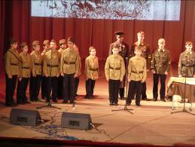

Солдат. Русские воины вступали в сражение, не теряя ни секунды. Казалось, они начинали стрелять прямо в воздухе, ещё не достигнув земли.
Солдат. На этот раз немцы проиграли бой. Только несколько танков сумели вырваться из этого огненного ада.
Солдат. Казалось, что не только экипажи, но и сами боевые машины охватил панический ужас, что не только люди, но и танки с автомобилями возвещали о том кошмаре, из которого они только что выбрались.
Солдат. Москва была спасена чудом. Немцы в панике бежали, и никто из немецких и наших генералов не мог понять, как и почему это произошло. Ведь Волоколамское шоссе было свободно и ничто не мешало немецким танкам войти в Москву.

Солдат. О, Москва! Ты сердце всей России;
Из очей твоих струится свет.
Живы мы, хоть нас свинцом косили,
Без тебя, Москва, нам жизни нет!

ПАМЯТЬ ПОКОЛЕНИЙ

Не обоженные сороковыми,
Сердцами вросшие в тишину,
Конечно, мы смотрим глазами иными
На ту большую войну.
Мы знаем по сбивчивым, трудным рассказам
О горьком победном пути,
Поэтому должен хотя бы наш разум
Дорогой страданья пройти.
И мы разобраться обязаны сами
В той боли, что мир перенес.
Конечно, мы смотрим иными глазами –
Но все же полными слез.

- Мы не слышали взрывов бомб, сигналов воздушной тревоги, не стояли холодными ночами за хлебом… Мы не знали, что такое похоронки, но когда мы расспрашиваем взрослых о войне, то узнаем, что почти в каждой семье кто-то погиб, пропал без вести, был ранен.
- Неугасима память поколения
И память тех, кого так свято чтим.
Двадцать семь миллионов жизней унесла война.
Помните о них!

Хор исполняет «Реквием»

Дети выходят со свечами, называя родных, погибших на войне

Хор исполняет «Вечная память»

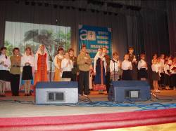
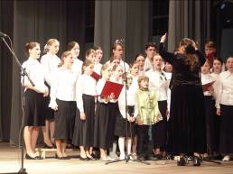

- Смерть за ближних своих – это не смерть, а жизнь. Побеждена смерть
победою! Не случайно победа русского народа над врагом совпала с
Великим праздником Пасхи Христовой – праздником победы жизни над
смертью.
- Мария Жукова, дочь маршала Георгия Жукова пишет: «Отец, чувствуя приближение неотвратимого конца, сказал: «Я скоро умру, но с того света буду наблюдать за тобой и в трудную минуту приду». Только недавно я осознала, что этими словами посеял отец во мне веру в вечную жизнь души и в невидимую связь нынешнего мира с миром загробным, и не только связь, но и помощь наших усопших родных нам, их молитвы о нас».
- Сильна связь времён, мы, молодое поколение помним о наших великих
отцах, дедах, прадедах, отдавших жизни свои во славу Отечества.

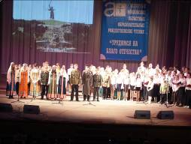
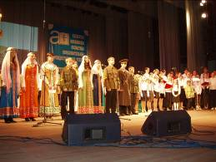

- Мы русский народ - народ победитель!
Чтобы выжить, мы вынуждены были побеждать, т.к. из последних 1000 лет 600 лет Россия находилась в состоянии войны.
- Каждый век это много, много воин больших и малых. Вопрос стоял просто: или мы победим или исчезнем в небытие.
- Мы вынуждены были побеждать, не щадя живота своего и не
спрашивая цену победы.
- Вот загадка нашего характера.
- У нас славная история, сильные корни. Мы любим свою Родину!
- Мы - молодая Россия!
- Какими будем мы, такой будет Россия завтра!
- Наши деды победили в Великой Отечественной войне, потому что это поколение было нравственно сильным.
- Чтобы стать сильными нам, новому молодому поколению, необходимо духовно возродиться
- И положить душу свою на алтарь Отечества.
Тогда никто, никогда не посмеет победить нас.

«МАРШ СЛАВЯНКИ»

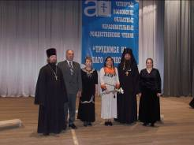

КОНЕЦ И БОГУ СЛАВА!

